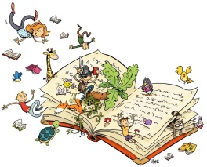**Tableau comparatif conte original / conte détourné de Roald DAHL.**

Compare _____________________________________ que tu connais et le conte de Roald Dahl

|  |  |  |
| --- | --- | --- |
| Schéma narratif | Ce qui est commun | Ce qui est différent |
| Situation initiale (début) | Le roi se remarie avec une femme (suite au décès de son épouse) qui possède un miroir auquel elle demande qui est la plus belle et qui lui répond que c’est elle. |  |
| Elément déclencheur | Un jour, le miroir dit que c’est Blanche-Neige la plus belle. La reine veut alors la faire tuer par un garde forestier qui finalement laisse Blanche-Neige s’enfuir et remplace son cœur par celui d’un animal. |  |
| Péripéties | Blanche-Neige se réfugie chez les nains. | La reine ne cherche pas à se débarrasser elle-même de Blanche-Neige, elle ne semble même pas savoir qu’elle est encore en vie.  Les nains sont des joueurs qui perdent souvent, alors Blanche-Neige part au château voler le miroir pour qu’il lui donne le nom du cheval gagnant aux courses. |
| Situation finale (fin) |  |  |